文档名称：小组实践项目——需求规格说明

项目名称：武大植物校园花卉管理识别系统

项目小组成员：

李宇尧、李天羽、陈飞羽、强一训、程劭伟

目录

1． 引言 3

1.1编写目标 3

1.2术语定义 3

2． 软件系统概述 3

2.1软件产品概述 3

2.2用户特征 3

2.3实现与依赖 4

3．功能性需求描述 4

3.1软件功能概述 4

3.2软件需求的分析建模 5

结构化方法： 5

面向对象方法： 12

4. 非功能性需求 30

5．界面需求 31

6．接口定义 31

6.1 软件接口 31

6.2 硬件接口 31

# 引言

## 1.1编写目标

在编写《武大植物校园花卉管理系统和识别系统》软件之前，对同类型产品进行相关前期了解调查，与多位软件设计者和使用者进行了探讨和分析，之后由软件小组向相关人员提出了这份需求规格说明书。该需求规格说明书对植物花卉管理和识别系统进展了全面细致的用户需要求分析，明确所要开发的软件应该具有的功能，性能，界面，概要和设计说明书和完成后续设计与开发工作将在此基础上进一步提出。

## 1.2术语定义

WHUPMIS:

WuHanUniversity Plants Management Identification System

(武大植物校园花卉管理识别系统)

# 软件系统概述

## 2.1软件产品概述

武汉大学是中国著名大学，学风敦厚，风景优美，每年都有相当多的游客来武大游玩或赏景，但由于校内植物花卉缺少标签指引，那么许多游客不能清晰地辨明武汉大学种类繁多的植物，同时，对于武汉大学的教职工和学生而言，也缺乏对大学植物的认识，对于一部分专业需求的同学，也加大了他们研究对应植物的成本。

根据上述需求，武大校园植物花卉管理识别系统应运而生，该软件负责整合整理武汉大学校园内部主要植物位置和信息，并为主要植物集群进行标号，便于用户查询附近植物种类与目标种类植物的主要位置，以及提供植物集群照片。

同时，为了方便对部分特殊植物进行判断，该软件实现了对主要植物花卉的识别，用户可以通过拍摄不清楚种类的植物的图片并提交，软件可以为用户提供可能的植物种类。

## 2.2用户特征

该软件面向四类用户

1. 游客，对于游客而言，可以通过本软件查询附近的植物信息，或者查询目标植物（如樱花）的位置信息，并且可以查看植物集群图片，方便游览以及欣赏武汉大学植物花卉的魅力。
2. 在校学生和教职工，该软件实现了校园植物位置的检索和图片的查看，便于实现对于目标植物的监测，同时也满足了学生对于添加新的植物信息的需求。
3. 专业人士，并且可以添加其他种类的武大植物图片进入软件数据库，方便软件数据的进一步完善。

对于上类用户，软件提供了植物信息检索，以及通过识别系统完成对于目标植物的识别的权限，而在校学生可以通过注册账户来获取更高的权限，学生账号可以添加更新植物信息，而对于贡献突出的同学或相关专业的同学，软件可以为其提供更高的权限，可以升格为专业人士账户，从而满足其对于添加新种类植物信息的需求。

管理人员负责人员注册，对于游客而言，可以通过游客模式登录，无需注册，而对于学生和专业人士而言，需要通过注册的方式来登录账号，学生和专业人士可以对植物数据进行添加修改，管理人员对此进行审查维护。

## 2.3实现与依赖

(1)在植物花卉识别过程中，软件使用基于图像分类的VGG实现不同种类的植物花卉识别。

(2)智能手机。智能手机作为学生和专业人士等用户的个人终端，负责采集武大校园植物花卉的图片，并上传至计算机软件。

(3)植物花卉信息数据库。植物花卉信息数据库作为存储武大校园植物花卉信息和图片的数据终端，负责存储软件传递过来的植物花卉信息和图片，并将软件所需要的信息和图片传递给软件。

(4)计算机软件。计算机软件作为连接数据库和智能手机的桥梁，负责管理和识别人员登录，对不同的用户授予相应的权限。获取智能手机上传的植物花卉信息和图片，并通过识别这些信息和图片，审核标注并上传至信息数据库。获取游客的位置信息和目的地信息，显示周围的植物花卉信息和图片，并通过分析位置信息和目的地信息计算得出路径，并呈现给游客。

# 3．功能性需求描述

## 3.1软件功能概述

1. 对花卉植物信息数据库进行增删改查
2. 对用户人员信息数据进行增删改查
3. 对相关植物进行拍照识别

## 3.2软件需求的分析建模

### 结构化方法：

#### 功能建模（数据流图+数据字典）

1. 数据流描述:

植物信息=植物ID+植物种类+植物位置

位置信息=校园位置

查询要求=目标植物查询要求|附近位置植物查询要求

目标植物查询要求=植物种类+“植物种类”

附近位置植物查询要求=定位位置+”附近位置”

查询结果=目标植物查询结果|附近位置植物查询结果

目标植物查询结果=植物ID+植物种类+植物位置

附近位置植物查询结果=植物ID+植物种类+植物位置

植物种类=2{[汉字字符|英文字母]}10

定位位置=3{汉字字符}60

植物位置=3{汉字字符}60

校园位置=3{汉字字符}60

植物ID=1{英文字母}10

植物图片=n{0|1}n

修改请求=植物ID+”修改”

修改结果=植物ID+植物种类+植物位置

识别请求=植物图片+“识别”

识别结果=植物种类

1. 数据存储描述:植物信息表

组成{植物种类}

组织形式:按植物种类的字典序排列

数据存储名:位置信息表

组成{校园位置}

组织形式:按照校园位置的字典排列

1. 处理描述:

处理名:录入查询需求

处理编号:1.1

输入数据流:查询要求

输出数据流:核准前的查询要求

处理逻辑:用户向系统提交自己希望查询的植物|位置信息及查询要求。

处理名：核准查询要求

处理编号：1.2

输入数据流：核准前的查询要求

输出数据流：核准后的查询要求

处理逻辑：系统检用户生提供的待查询的课程信息及查询需求是否符合要求

处理名：查询信息

处理编号：1.3

输入数据流：核准后的查询要求

输出数据流：查询结果

处理逻辑：系统按查询要求得到查询结果

处理名：查询目标植物

处理编号：1.3.1

输入数据流：目标植物查寻要求

输出数据流：目标植物查询结果

处理逻辑：查询给定种类的植物信息

处理名：查询附近植物

处理编号：1.3.2

输入数据流：附近位置植物查寻要求

输出数据流：附近位置植物查询结果

处理逻辑：查询给定位置的植物信息

处理名：录入修改需求

处理编号：2.1

输入数据流：修改请求

输出数据流：通过前的修改请求

处理逻辑：用户向系统提出对植物信息的修改请求。

处理名：通过修改要求

处理编号：2.2

输入数据流：通过前的修改要求

输出数据流：通过后的修改要求

处理逻辑：系统检查用户提出的修改请求是否合法。

处理名：核准修改请求

处理编号：2.3

输入数据流：通过后的修改要求

输出数据流：核准后的修改要求

处理逻辑：管理员检查用户提出的修改请求是否合理。

处理名：修改

处理编号：2.4

输入数据流：核准后的修改要求

输出数据流：修改结果

处理逻辑：修改对应植物信息，返回修改结果给用户

处理名:录入识别请求

处理编号:3.1

输入数据流:识别请求

输出数据流:录入后的识别请求

处理逻辑:用户向系统提交自己希望识别的植物图片信息

处理名:存储识别图片

处理编号:3.2

输入数据流:录入后的识别请求

输出数据流:存储后的识别图片流

处理逻辑:系统存储需要识别的图片信息

处理名:植物识别

处理编号:3.3

输入数据流:存储后的识别图片流

输出数据流:识别结果

处理逻辑:系统识别存储的图片信息对应的植物，并返回植物种类。

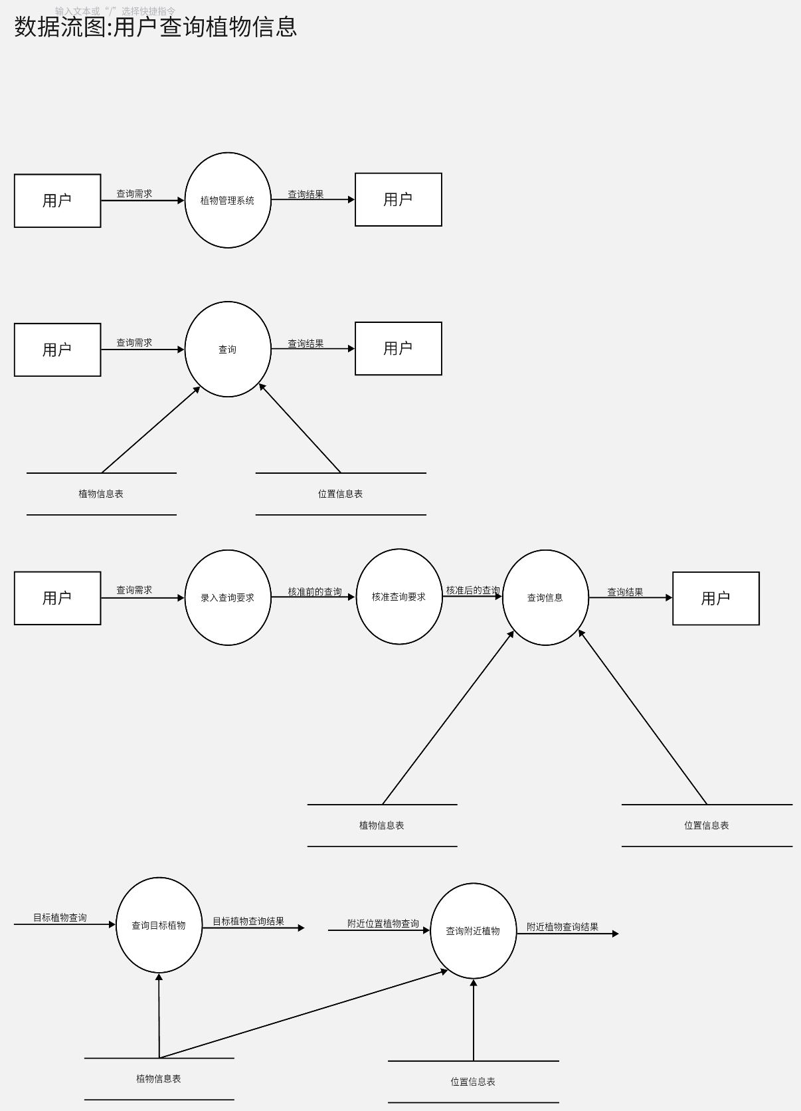

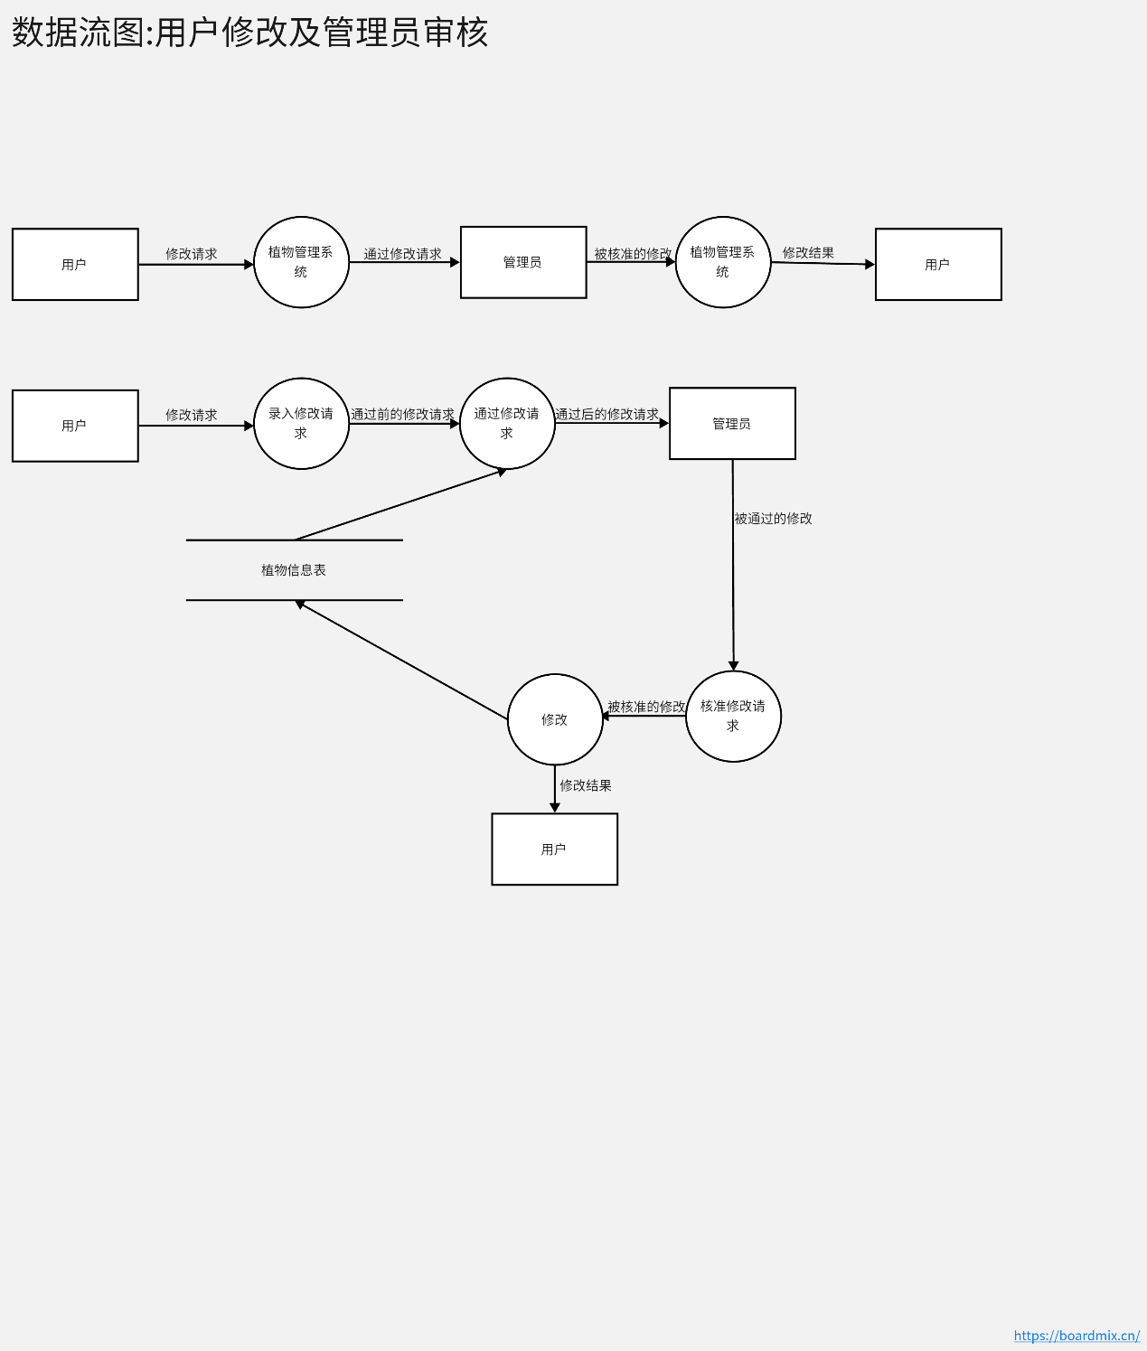

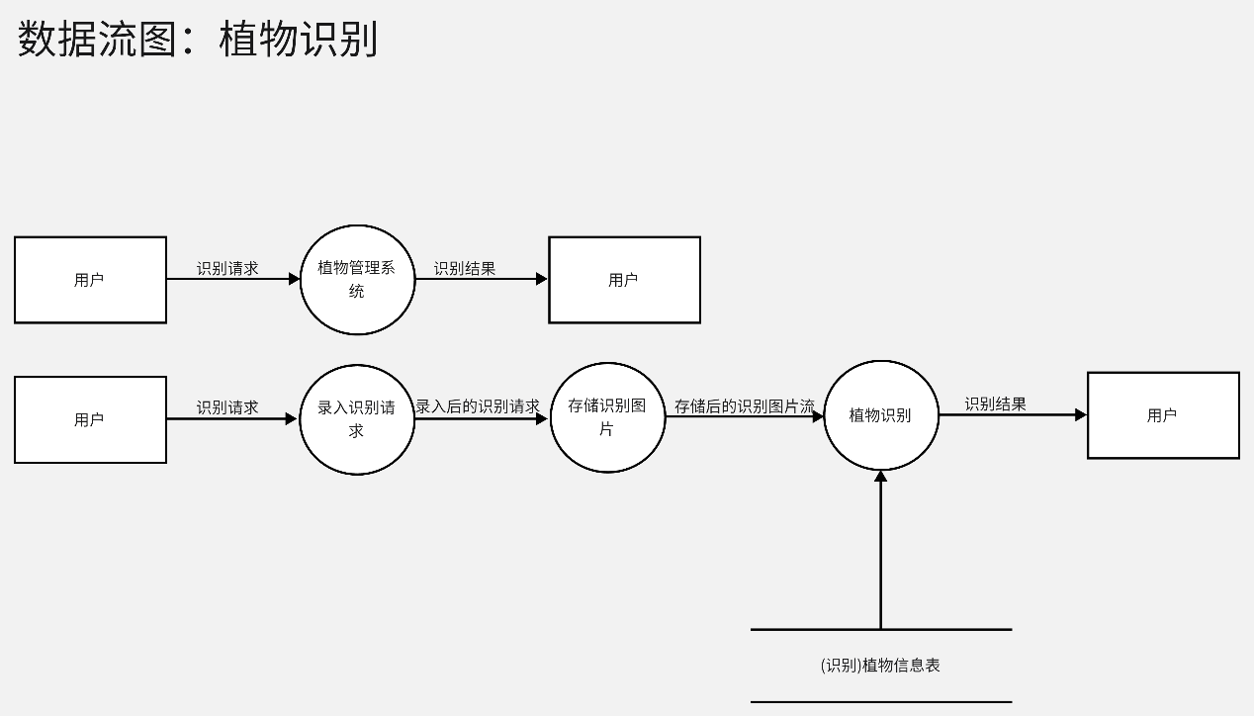

#### 数据建模（E-R图）

E-R图所示的植物花卉管理系统主要由三部分构成，其中用户信息和植物信息由实体表示，系统功能由联系表示。游客、在校学生与教职工、专业人士和系统管理员分别为用户的四个子类，享有不同的权限；系统功能也分为四类，其中植物信息查询，信息增删改和图像识别既需要用户提供相应的权限也需要植物信息，管理功能则只可由管理

员用户使用且无需其他信息。

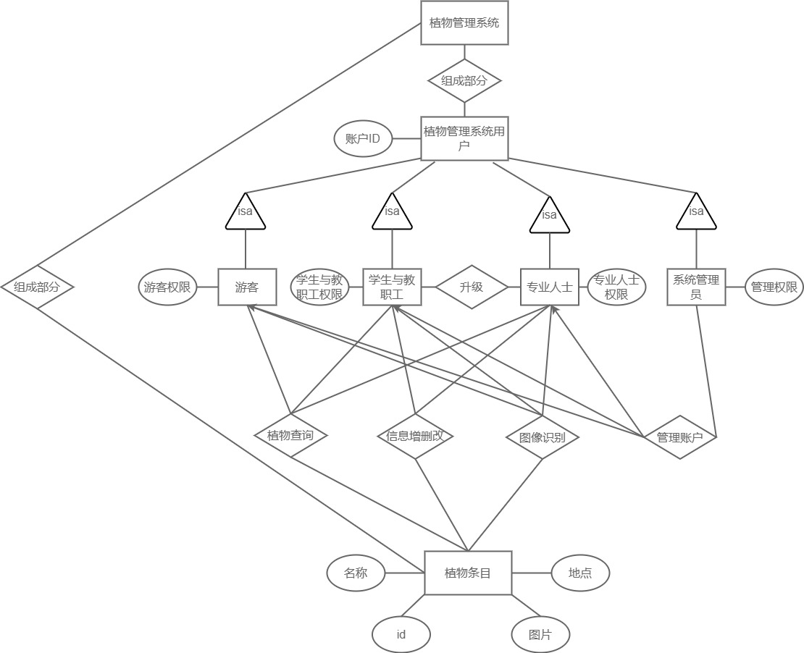

#### 动态建模（状态转换图）

本系统相对而言并不注重状态的改变，而是信息的存储。其中主要的状态及转移见图，用户进行登录，并且进入植物信息查询系统的状态或者植物图片识别系统的状态，在植物信息查询系统下，用户可以进行植物信息查询或是对植物信息进行增删改查或查询植物信息，之后显示植物信息并回到查询系统状态。

对于管理员而言，状态转移也类似，只是植物信息转变成为用户信息。

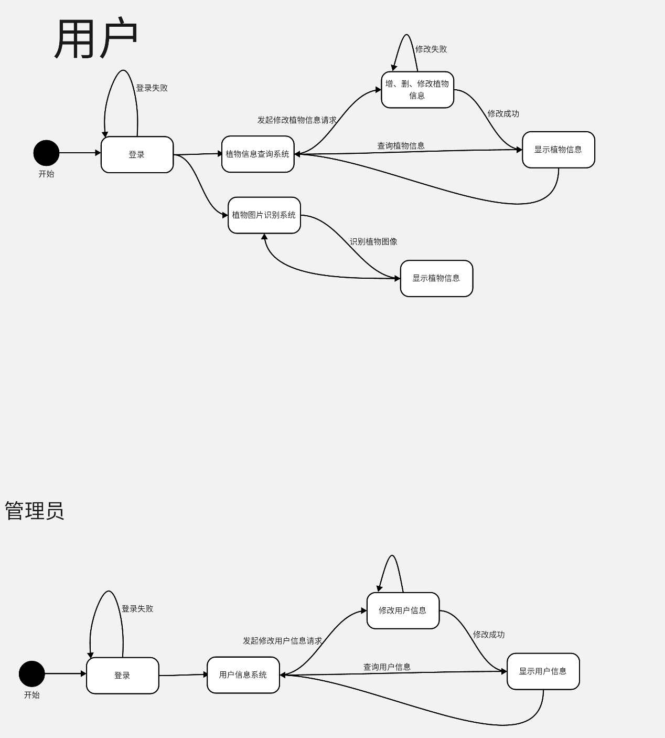

### 面向对象方法：

#### 功能建模（场景描述+用例模型）

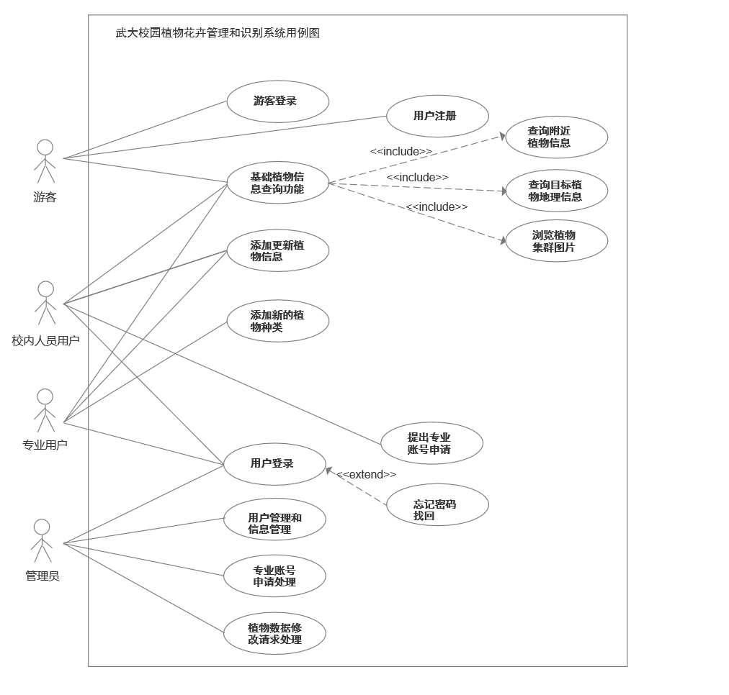

##### 1.1用例名：游客登录

用例标识：UC-GusetLogin

概述：一种登录方式，可以不用输入账号密码直接登录，无需注册用户

前置条件：用户基本的网络连接正常。

后置条件：在用例结束后，用户被加入临时用户名单，并获取访问系统数据的权限。

基本事件流：

1、用户进入基本登录页面。

2、用户无需输入任何信息，通过游客登录直接启动用例。

3、系统分配给用户一个临时的uid用以访问系统主页面以及系统基本功能，该uid信息仅用于临时访问系统内部数据，在用户退出登录或应用意外退出时被自动删除。

其他事件流：

1、登录超时：游客用户创建、登录过程失败，退出用例，系统返回初始。状态。

特别需求：若用户以游客状态登录成功，系统应在3s内告知用户这一信息，对成功登录做出反应。

普通场景：

用户游客登录成功：基本事件流。

异常场景：

用户游客登录失败：其他事件流.登录超时。

场景描述：

一般场景：

1、用户进入基本登录页面。

2、用户点击“游客登录”按钮，以游客身份发送登录请求。

3、系统分配给用户一个临时的uid用以访问系统主页面以及系统基本功能。

4、系统允许用户登录，返回给用户程序主页面。

5、用户成功访问程序主页面。

异常场景.用户游客登录失败：

1、用户进入基本登录页面。

2、用户点击“游客登录”按钮，以游客身份发送登录请求。

3、系统分配uid进程失败，返回报错信息。

4、用户获取提示，弹窗显示“登录失败，请重新稍后尝试”。

5、用户回到登录页面，页面数值清零。

##### 1.2用例名：用户注册

用例标识：UC-Register

概述：注册为正式用户，可以通过基础登录页面中注册按钮进入，也可以是在使用者以游客账户登录后注册升级为正式用户。

前置条件：用户基本的网络连接正常，可以正常连接系统服务器，系统已创建基本的用户列表。

后置条件：用例结束后，若注册成功，将用户注册信息加入用户列表，若失败，重置用例进行中的所有改动，并退出用例。

基本事件流：

1、用户连接系统网络，用例启动。

2、用户向系统提供注册所需要的身份信息，例如：学生学号和用户密码。

3、系统验证用户输入信息。

4、系统返回输出信息反馈结果，指示注册进程已成功或者失败，退出用例。

其他事件流：

1、非法注册：用户输出信息不符合规定，报错返回，用例结束。

2、退出：用户在信息提交前退出系统，恢复系统数据，结束用例。

3、系统读取用户信息表出错：返回报错信息，结束用例。

普通场景：

用户注册成功：基本事件流

异常场景：

用户注册失败信息不合法：其他事件流.非法注册

用户输入信息格式不合法：其他事件流.非法注册

注册前退出：其他事件流.退出

信息读取错误：其他事件流.系统读取用户信息表出错

特殊需求：用户登陆信息格式需符合基本规范，如学号、手机号等。

场景描述：

一般场景：

1、用户进入基本注册页面。

2、用户填写注册所需基本信息

3、用户点击注册按钮，向系统发送登录请求。

4、系统验证用户信息。

5、系统允许用户注册，返回给用户程序主页面。

6、用户成功访问程序主页面，显示注册成功提示。

异常场景.非法注册：

1、用户进入基本注册页面。

2、用户填写注册所需基本信息

3、用户点击注册按钮，向系统发送登录请求。

4、系统验证用户信息。

5、用户信息验证错误，系统拒绝用户注册。

6、用户显示报错信息，初始化注册页面。

异常场景.信息读取错误：

1、用户进入基本注册页面。

2、用户填写注册所需基本信息

3、用户点击注册按钮，向系统发送登录请求。

4、系统验证用户信息过程出错。

5、系统中止用户信息验证过程，系统拒绝用户注册。

6、用户显示报错信息，初始化注册页面。

异常场景.用户输入信息格式不合法：

1、用户进入基本注册页面。

2、用户填写注册所需基本信息。

3、用户点击注册按钮，向系统发送登录请求。

4、系统检测到用户输入格式不正确，中止登录请求。

5、清空输入格式不正确的输入框中值，并在下方红字显示错误信息。

##### 1.3用例名：用户登录

用例标识：UC-Login

概述：使用者通过输入账户密码登录应用，根据身份认证的不同获取内部不同功能的使用权限

前置条件：用户基本的网络连接正常，可以正常连接系统服务器，系统已创建基本的用户列表

后置条件：用例结束后，若登录成功，则用户访问系统功能，若失败，重置用例进行中的所有改动，并退出用例

基本事件流：

1、用户连接系统网络，用例启动。

2、用户向系统提供登录所需要的身份信息，例如：学生学号和用户密码。

3、系统验证用户输入信息格式是否符合规范。

4、系统验证用户输入信息是否与系统内部值一致。

5、根据用户uid判断用户类型，使用不同的系统功能。

6、系统返回输出信息反馈结果，指示登录进程已成功或者失败，允许用户访问系统功能或直接退出用例。

其他事件流：

1、非法登录：用户输出信息不符合规定，报错返回，用例结束。

2、退出：用户在信息提交前退出系统，恢复系统数据，结束用例。

3、登录信息错误：用户输出信息与系统存储值不符，登录失败，请求重新输入。

普通场景：

用户登录成功：基本事件流

异常场景：

用户登录失败信息不合法：其他事件流.非法登录

用户输入信息格式不合法：其他事件流.非法登录

登录前退出：其他事件流.退出

信息读取错误：其他事件流.登录信息错误

特殊需求：用户登陆信息格式需符合基本规范

一般场景：

1、用户进入基本登录页面。

2、用户填写登录所需基本信息

3、用户点击登录按钮，向系统发送登录请求。

4、系统验证用户信息。

5、系统允许用户登录，返回给用户程序主页面。

6、用户成功访问程序主页面。

异常场景.信息读取错误：

1、用户进入基本登录页面。

2、用户填写登录所需基本信息

3、用户点击登录按钮，向系统发送登录请求。

4、系统验证用户信息过程出错。

5、系统中止用户信息验证过程，系统拒绝用户登录。

6、用户显示报错信息，初始化登录页面。

异常场景.用户输入信息格式不合法：

1、用户进入基本注册页面。

2、用户填写注册所需基本信息。

3、用户点击注册按钮，向系统发送登录请求。

4、系统检测到用户输入格式不正确，中止登录请求。

5、清空输入格式不正确的输入框中值，并在下方红字显示错误信息。

##### 1.4用例名：忘记密码找回

用例标识：UC-ForgetPassword

概述：使用者通过进入密码找回页面，通过注册用户时身份信息找回密码返回给用户，重新加载用户登录页面

前置条件：用户基本的网络连接正常，可以正常连接系统服务器，系统已创建基本的用户列表。

后置条件：显示用户所需信息

基本事件流：

1、用户选择密码找回，启动用例

2、系统显示密码找回页面

3、用户输入密码找回所需信息，提交给系统

4、系统验证输入值是否有效，返回结果，结束用例

其他事件流：

1、信息错误：若用户输入不符合规范或者错误，系统输出报错信息，结束用例。

2、退出：用户在信息提交前退出系统，恢复系统数据，结束用例。

普通场景

用户找回密码成功：基本事件流

异常场景

用户找回密码失败信息不合法：其他事件流.信息错误

提交前退出：其他事件流.退出

特殊需求：用户登陆信息格式需符合基本规范，如学号、手机号等。

一般场景：

1、用户进入忘记密码找回页面。

2、用户输入密码找回所需信息。

3、用户点击提交按钮，向系统发送找回密码请求。

4、系统验证用户信息。

5、系统允许用户访问密码找回进程，返回给用户程序旧的密码值。

6、用户重新回到初始化登录页面。

异常场景.用户找回密码失败信息不合法：

1、用户进入忘记密码找回页面。

2、用户输入密码找回所需信息。

3、用户点击提交按钮，向系统发送找回密码请求。

4、系统验证用户信息，信息验证失败。

5、系统阻止用户访问密码找回进程，返回给用户报错提示框。

6、用户重新回到登录页面。

异常场景.提交前退出：

1、用户进入忘记密码找回页面。

2、用户输入密码找回所需信息。

3、在用户点击提交按钮，用户点击返回按钮。

4、用户重新回到登录页面，已写入到密码找回页面的信息不会被系统保存。

##### 1.5用例名：基础植物信息查询功能

用例标识：UC-BasicFunction

概述：在用户登录或者游客登陆后，检测用户uid，生成相应页面，提供无论是用户抑或游客均能使用的通用基础功能。

前置条件：用户正常登录。

后置条件：用户成功访问系统，可以使用系统提供的基础功能。

基本事件流：

1、系统检测用户提供的uid，确认用户正常登录后显示基础功能页面。

2、用户可以使用系统提供的功能，启动对应例程。

其他事件流：

1、用户访问信息异常：拒绝用户访问，重置系统状态，结束例程。

普通场景：

用户访问系统成功：基本事件流

异常场景：

用户访问异常：其他事件流.用户访问信息异常

特殊需求：无

一般场景：

1. 用户正常登录成功。
2. 系统检测用户提供的uid，确认用户正常登录后显示基础功能页面。

异常场景.用户访问信息异常：

1. 用户正常登录成功。
2. 系统返回基础功能页面报错，页面无法正常显示。
3. 用户收到错误信息，返回登录页面。

##### 1.6用例名：查询附近植物信息

用例标识：UC-QueryNearbyInfo

概述：用户向系统提供自身定位所在的位置信息，系统根据内部数据库搜寻附近临近植物信息并将其返回给用户。用户可以选择刷新页面二次请求信息或者退出查询功能。

前置条件：

1、用户已开启定位功能，可以向系统正常提供位置信息。

2、用户可以正常访问系统。

后置条件：

1、系统读取数据库，提供附近植物的信息，返回给用户。

基本事件流：

1、系统确定用户可以正常访问。

2、系统接受用户的位置信息。

3、用户选择提交。

4、系统从数据库中检索出可返回的植物信息列表给用户查阅。

5、用户可以选择信息列表以向系统发出详细信息的访问请求。

6、用户退出查询页面，用例结束。

其他事件流：

1、退出：用户在查询过程中任意阶段退出系统，恢复系统数据，结束用例。

2、用户信息错误：用户提供信息异常，恢复系统数据，结束用例。

普通场景：

用户查询信息成功：基本事件流

异常场景：

用户访问异常：其他事件流.用户信息错误

特殊需求：无

一般场景：

1、用户访问查询附近植物信息页面。

2、用户输入自身位置信息。

3、用户选择提交。

4、系统从数据库中检索出可返回的植物信息列表给用户查阅。

5、用户可以进一步点击信息列表以向系统发出详细信息的访问请求。

6、系统处理用户的访问请求，返回详细信息页面。

7、用户退出查询页面，返回主页面。

异常场景.用户访问信息异常：

1、用户访问查询附近植物信息页面。

2、用户输入自身位置信息。

3、用户选择提交。

4、系统从数据库中检索数据，发现用户提供索引存在错误。

5、用户接受到来自系统的报错信息，初始化植物信息页面。

##### 1.7用例名：查询目标植物地理位置信息

用例标识：UC-QueryTargetLocalInfo

概述：用户向系统提供目标植物的关键策，系统根据内部数据库搜寻具体植物信息并将其返回给用户。若无校内目前该种植物的已储存信息则通知用户，否则返回该种植物详细信息。

前置条件：

1、系统内部已有一个创建完成的植物信息库。

2、用户可以正常访问系统。

后置条件：系统读取数据库，提供所需植物信息，返回给用户。

基本事件流：

1、系统确定用户可以正常访问。

2、系统接受用户的植物名称关键词信息。

3、用户选择提交。

4、系统从数据库中检索出可返回的植物信息列表给用户查阅。

5、用户可以选择信息列表以向系统发出详细信息的访问请求。

6、用户退出查询页面，用例结束。

其他事件流：

1、退出：用户在查询过程中任意阶段退出系统，恢复系统数据，结束用例.

2、用户信息错误：用户提供信息异常，恢复系统数据，结束用例。

普通场景

用户查询信息成功：基本事件流

异常场景

用户访问异常：其他事件流.用户信息错误

特殊需求：无

一般场景：

1、用户访问查询目标植物地理位置信息页面。

2、系统确定用户可以正常访问。

3、系统接受用户的植物名称关键词信息。

4、用户选择提交。

5、系统从数据库中检索出可返回的植物信息列表给用户查阅。

6、用户可以进一步点击信息列表以向系统发出详细信息的访问请求。

7、系统处理用户的访问请求，返回详细信息页面。

8、用户退出查询页面，返回主页面。

异常场景.用户访问信息异常：

1、用户访问查询目标植物地理位置信息页面。

2、系统确定用户可以正常访问。

3、系统接受用户的植物名称关键词信息。

4、用户选择提交。

5、系统从数据库中检索数据，发现用户提供索引存在错误。

6、用户接受到来自系统的报错信息，初始化查询目标植物地理位置信息页面。

##### 1.8用例名：浏览植物图片

用例标识：UC-QueryTargetImg

概述：用例启动后，根据用户访问链接，系统向用户提供数据库内对应植物的实际图片，若无图片则通知用户暂无可以显示的图片。

前置条件：

1、系统内部已有一个创建完成的植物信息库.

2、用户可以正常访问系统 。

3、用户触发了图片访问链接。

后置条件：

1、系统无具体修改变化。

基本事件流：

1、系统确定用户可以正常访问。

2、系统从数据库中检索出可返回的植物图片列表。

3、用户可以选择信息列表以向系统发出详细信息的访问请求，例如刷新页面，改变图片的排序方式等。

4、用户退出图片浏览页面，用例结束。

其他事件流：

1、退出：用户在过程中任意阶段退出系统，恢复系统数据，结束用例。

特殊需求：无

一般场景：

1、用户访问浏览植物图片页面，页面初始化时随机选择一些植物图片以列表方式排列。

2、系统接受用户的植物名称关键词信息。

3、用户选择提交。

4、系统从数据库中检索出可返回的植物信息列表给用户查阅。

5、用户可以进一步点击信息列表以向系统发出详细信息的访问请求。

6、系统处理用户的访问请求，返回用户详细信息页面。

##### 1.9用例名：添加更新植物信息

用例标识：UC-ReviseInfo

概述：若用户等级为校内人员用户或者专业用户，相较于游客用户，其可以主动向系统上传、更新植物信息，该信息在管理员的准许下可以用于系统内部数据库的更改，将提交信息的发送情况返回给用户。

前置条件：

1、系统内部已有一个创建完成的植物信息库。

2、用户可以正常访问系统 。

3、用户等级为校内人员用户或者专业用户。

后置条件：

1、系统存储用户申请提交信息。

基本事件流：

1、系统确定用户可以正常访问。

2、用户可在可选的植物条目中发起添加请求，向系统传入所需更新的植物信息。

3、用户提交，将信息传入系统，系统对该信息进行保存。

4、系统根据传入信息发送给管理人员，若成功发送，则将申请提交成功的信息返回给用户。

5、用户接收提交结果，结束用例。

其他事件流：

1、信息不合规范：用户输入信息不符合提交规范。

2、退出：用户在过程中任意阶段退出系统，恢复系统数据，结束用例。

3、用户资格不够：系统提醒用户可升级为正式用户，结束用例。

普通场景：

用户添加信息申请发送成功：基本事件流

异常场景：

用户访问异常：其他事件流.用户资格不够

中途退出：其他事件流.退出

用户输入错误：其他事件流.信息不合规范

特殊需求：无

一般场景：

1. 用户访问添加更新植物信息页面。

2、用户输入更新植物信息。

3、用户选择提交。

4、系统验证用户输入更新植物信息格式。

5、系统验证用户身份以确认资格。

6、系统成功保存修改数据库数据请求，发送给管理员账户等待处理。

7、用户提示信息，已完成指定信息的数据修改请求提交。

异常场景.用户访问异常：

1、用户访问添加更新植物信息页面。

2、用户输入更新植物信息。

3、用户选择提交。

4、系统验证用户输入更新植物信息格式。

5、用户输入信息格式不正确。。

6、系统中止保存修改数据库数据请求进程，返回给用户错误信息。

7、用户提示错误信息，初始化添加更新植物信息页面。

异常场景.用户资格不够：

1、用户访问添加更新植物信息页面。

2、用户输入更新植物信息。

3、用户选择提交。

4、系统验证用户输入更新植物信息格式。

5、系统验证用户身份以确认资格，发现用户资格不够。

6、系统中止保存修改数据库数据请求进程，返回给用户错误信息。

7、用户提示错误信息，初始化添加更新植物信息页面。

##### 1.10用例名：添加新的植物种类

用例标识：UC-AddNewType

概述：若用户等级是专业用户，相较于游客用户，其可以主动向系统上传、更新、添加额外的植物种类，该信息在管理员的准许下可以用于系统内部数据库的更改，此过程仅将提交信息的发送情况返回给用户

前置条件：

1、系统内部已有一个创建完成的植物信息库。

2、用户可以正常访问系统 。

3、用户等级为专业用户。

后置条件：

1、系统存储用户申请提交信息。

基本事件流：

1、系统确定用户可以正常访问。

2、用户于植物条目页面发起添加请求，向系统传入所需更新的新的植物种类名称等信息。

3、用户提交，将信息传入系统，系统对该信息进行保存。

4、系统根据传入信息发送给管理人员，若成功发送，则将申请提交成功的信息返回给用户。

5、用户接收提交结果，结束用例。

其他事件流：

1、用户提供信息不合规范：用户输入信息不符合提交规范。

2、退出：用户在过程中任意阶段退出系统，恢复系统数据，结束用例。

3、用户资格不够：系统提醒用户可升级为正式用户，或者提醒用户可以通过提交材料，成为专业用户，结束用例。

普通场景：

用户添加信息申请发送成功：基本事件流

异常场景：

用户访问异常：其他事件流.用户资格不够

中途退出：其他事件流.退出

用户输入错误：其他事件流.信息不合规范

特殊需求：无

一般场景：

1、用户访问添加新的植物种类页面。

2、用户输入更新植物种类信息。

3、用户选择提交。

4、系统验证用户输入更新植物种类信息。

5、系统验证用户身份以确认资格。

6、系统成功保存修改数据库数据请求，发送给管理员账户等待处理。

7、用户提示信息，已完成指定信息的数据修改请求提交。

异常场景.用户访问异常：

1、用户访问添加新的植物种类页面。

2、用户输入更新植物种类信息。

3、用户选择提交。

4、系统验证用户输入更新植物种类信息。

5、用户输入信息格式不正确。

6、系统中止保存修改数据库数据请求进程，返回给用户错误信息。

7、用户提示错误信息，初始化添加更新植物信息页面。

异常场景.用户资格不够：

1、用户访问添加新的植物种类页面。

2、用户输入更新植物种类信息。

3、用户选择提交。

4、系统验证用户输入更新植物种类信息。

5、系统验证用户身份以确认资格，发现用户资格不够。

6、系统中止保存修改数据库数据请求进程，返回给用户错误信息。

7、用户提示错误信息，初始化添加更新植物信息页面。

##### 1.11用例名：提出专业账号申请

用例标识：UC-ProfessionalAccountApplication

概述：对于用户等级为校内人员的用户，可通过向管理员提交升级申请信息，管理员同意后，系统可以修改用户的类别属性，用户可以通过重新登录的方式，解锁专业账号的独有功能，此用例仅用于描述提交申请传递的过程。

前置条件：

1、系统内部已有一个创建完成的用户信息库。

2、用户可以正常访问系统 。

3、用户等级为校内人员用户。

后置条件：

1、系统存储申请信息，等待提交给管理人员

基本事件流：

1、系统确定用户可以正常访问。

2、用户申请将自己的用户等级提升为专业用户，并给管理人员提供升级所需的基本身份信息和证明材料。

3、用户提交，将信息传入系统，系统对该信息进行保存。

4、系统根据传入信息发送给管理人员，若成功发送，则将申请提交成功的信息返回给用户。

5、用户接收提交结果，结束用例。

其他事件流：

1、用户提供信息不合规范：用户输入信息不符合提交规范。

2、退出：用户在过程中任意阶段退出系统，恢复系统数据，结束用例。

3、用户身份信息错误：系统提醒用户无法提出该申请，并解释原因，返回给用户。

普通场景：

用户升级信息申请发送成功：基本事件流

异常场景：

用户为专业用户：其他事件流.用户身份信息错误

用户为游客：其他事件流.用户身份信息错误

中途退出：其他事件流.退出

用户输入错误：其他事件流.信息不合规范

特殊需求：无

一般场景：

1、用户访问专业账号申请。

2、用户申请将自己的用户等级提升为专业用户，并给管理人员提供升级所需的基本身份信息和证明材料。

3、用户选择提交信息。

4、系统验证用户输入信息格式。

5、系统验证用户身份以确认资格。

6、系统成功保存专业账号申请请求，发送给管理员账户等待处理。

7、用户提示信息，已完成专业账号申请提交，请等待。

异常场景.信息不合规范：

1、用户访问专业账号申请。

2、用户申请将自己的用户等级提升为专业用户，并给管理人员提供升级所需的基本身份信息和证明材料。

3、用户选择提交信息。

4、系统验证用户输入信息格式。

5、用户输入信息格式不正确，中止请求递交进程。

6、用户提示错误信息，初始化专业账号申请页面。

异常场景.用户身份信息错误：

1、用户访问专业账号申请。

2、用户申请将自己的用户等级提升为专业用户，并给管理人员提供升级所需的基本身份信息和证明材料。

3、用户选择提交信息。

4、系统验证用户输入信息格式。

5、系统验证用户身份以确认资格。

6、系统验证用户身份以确认资格，发现用户资格不够，中止请求递交进程。

7、用户提示错误信息，初始化专业账号申请页面。

##### 1.12用例名：用户管理和信息管理

用例标识：UC-UserManage

概述：级别最高的用户可以被系统识别为管理人员，当系统识别用户为管理人员时，它不会返回一个基础的功能页面，而是会返回用户信息以及植物信息的管理页面，以供管理人员进行修改。

前置条件：

1、系统内部已有一个创建完成的用户信息库和植物信息库。

2、用户可以正常访问系统，完成登录步骤。

3、用户等级为管理人员。

后置条件：用例结束后，系统根据管理人员所做的修改重载数据库。

基本事件流：

1、系统确定用户可以正常访问。

2、系统确定用户为管理人员，允许其访问系统内部的用户信息库和植物信息库，返回给管理人员页表形式，提供可以修改的页面接口。

3、管理人员输入修改内容。

4、管理人员保存修改。

5、系统根据传入内容修改内部数据库，若成功则向管理人员返回成功信息，若失败则返回报错信息。

其他事件流：

1、用户提供信息不合规范：用户输入信息不符合提交规范，返回给用户报错值。

2、退出：用户在过程中任意阶段退出系统，不保存当前已经完成的任 修改值，恢复系统数据，结束用例。

普通场景：

管理人员信息修改成功：基本事件流

异常场景：

中途退出：其他事件流.退出

用户输入错误：其他事件流.用户提供信息不合规范

特殊需求：无

一般场景：

1、用户访问用户管理和信息管理页面。

2、用户点击一行所对应用户最后的删除按钮，希望从数据库中删除该人员信息。

3、系统请求再次确认是否确认该操作。

4、用户选择是。

5、系统检测该用户身份，若不为管理员则执行操作，从系统中删除该人员信息，初始化页面。

异常场景.试图删除管理员信息

1、用户访问用户管理和信息管理页面。

2、用户点击一行所对应用户最后的删除按钮，希望从数据库中删除该人员信息。

3、系统请求再次确认是否确认该操作。

4、用户选择是。

5、系统检测该用户身份，若为管理员则拒绝执行操作，返回给用户报错信息。

##### 1.13用例名：专业账号申请处理

用例标识：UC-ProfessionalAccountApplicationApprove

概述：系统向管理人员提供一个消息列表，该消息列表会显示校内人员用户的申请信息，管理人员可以选择列表的每项进行通过许可，或者拒绝许可，在完成选择后，对应的消息项会从系统中清除，不再显示给管理人员，对应数据库的值会被修改，反馈信息通过系统传递给用户。

前置条件：

1、系统内部已有一个创建完成的用户信息库和植物信息库。

2、用户可以正常访问系统，完成登录步骤。

3、用户等级为管理人员。

后置条件：

1、系统内消息被更新，数据库存储值根据管理人员的选择不同被修改。

基本事件流：

1、系统确定用户可以正常访问。

2、系统确定用户为管理人员，返回给管理人员专业账号申请处理的申请列表，管理人员可以对每一项查看详细信息并加以选择。

3、管理人员输入修改内容。

4、系统根据选择修改显示给管理人员的列表。

5、系统根据传入内容修改内部数据库，若成功则向管理人员返回成功信息，若失败则返回报错信息。

其他事件流：

1、退出：用户在过程中任意阶段退出系统，不保存当前已经完成的任何修改值，恢复系统数据，结束用例

普通场景：

管理人员处理专业账号申请信息：基本事件流

异常场景：

中途退出：其他事件流.退出

特殊需求：无

一般场景：

1、用户访问专业账号申请处理页面。

2、用户选择列表中其中一项，接受该项对应用户的申请请求。

3、系统请求再次确认是否确认该操作。

4、用户选择是。

5、请求结果返回，系统修改数据库信息。

6、用户显示列表中删除该项。

##### 1.14用例名：数据修改请求处理

用例标识：UC-DataModificationApprove

概述：系统向管理人员提供一个消息列表，该消息列表会显示校内人员用户的数据修改请求处理，数据修改请求会被分成两种提交：添加新的植物种类申请和更新植物信息申请，管理人员可以选择列表的每项进行通过许可，或者拒绝许可，在完成选择后，对应的消息项会从系统中清除，不再显示给管理人员，对应数据库的值会被修改，反馈信息通过系统传递给用户。

前置条件：

1、系统内部已有一个创建完成的用户信息库和植物信息库。

2、用户可以正常访问系统，完成登录步骤。

3、用户等级为管理人员。

后置条件：

1、系统内消息被更新，数据库存储值根据管理人员的选择不同被修改。

基本事件流：

1、系统确定用户可以正常访问。

2、系统确定用户为管理人员，返回给管理人员数据修改请求处理的申请列表，管理人员可以对每一项查看详细信息并加以选择。

3、管理人员输入修改内容。

4、系统根据选择修改显示给管理人员的列表。

5、系统根据传入内容修改内部数据库，若成功则向管理人员返回成功信息，若失败则返回报错信息。

其他事件流：

1、退出：用户在过程中任意阶段退出系统，不保存当前已经完成的任何修改值，恢复系统数据，结束用例。

普通场景：

管理人员处理专业账号申请信息：基本事件流

异常场景：

中途退出：其他事件流.退出

特殊需求：无

一般场景：

1、用户访问数据修改请求处理页面。

2、用户选择列表中其中一项，接受该项对应用户的申请请求。

3、系统请求再次确认是否确认该操作。

4、用户选择是。

5、请求结果返回，系统修改数据库信息。

6、用户显示列表中删除该项。

#### 类建模（类图）

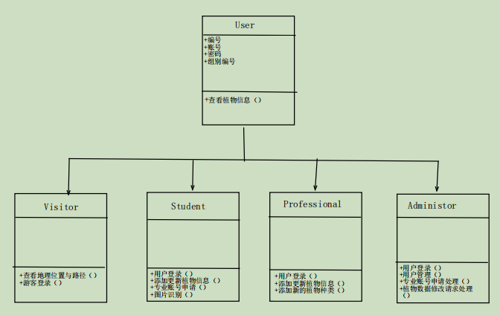

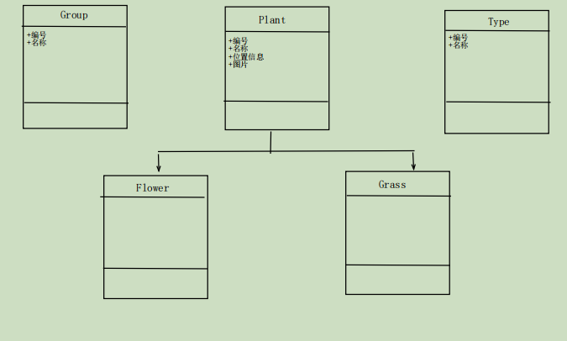

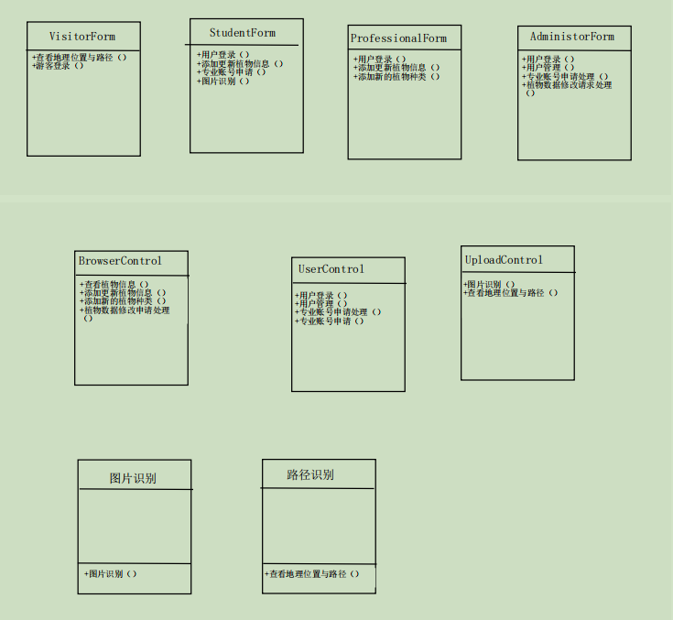

#### 动态建模（同3.2结构化方法的动态建模）

#### 辅助模型（通信图+流程图）

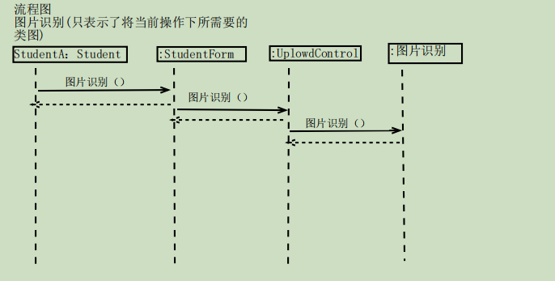

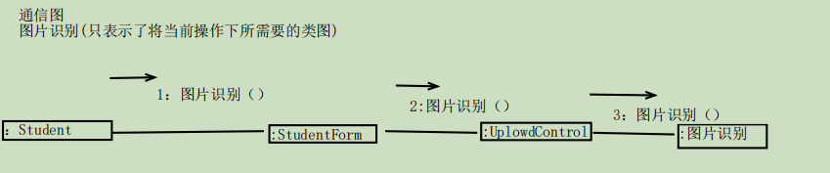

# 非功能性需求

软件质量需求：

1. 用户在使用识别系统识别未知植物种类时，软件给出的结果应该达到较高的准确性和可信性。
2. 从开发者角度看，软件应该具有一定的适应性。例如樱花季时，游客数量激增，这就对软件的适应能力提出要求。
3. 对于开发者来说，软件交付后应该易于维护和扩展新的后续功能。

软件开发约束需求：

1. 交付进度应在软件工程课程对该项作业规定的时间内完成交付。
2. 该软件的开发人员以学生为主且是非盈利性的，所以开发成本应该尽可能的小。
3. 手机端App运行在Android之上，计算机管理审核端软件用Python编写，植物花卉信息数据库应选用MySql。

# 5．界面需求

界面简洁，要让用户便于使用、便于理解、并能减少用户发生错误选择的可能性。

界面中要使用能反应用户本身的语言，而不是设计者的语言。要用友好性、人性化的提示，言语要友好，减少用户的挫折感，语言是主动式而非被动式，富于提示和启发。

一致性是每一个优秀界面都具备的特点。界面的结构必须清晰且所用的术语要保持一致，风格必须与内容相一致，界面的色调字体也要保持一致

# 6．接口定义

## 6.1 软件接口

(1)操作系统：windows系列且具有WIN32 API的操作系统之上

(2)软件设备：Android,MySQL,vscode,Pycharm

## 6.2 硬件接口

(1)内存：512M以上

(2)磁盘空间：20G以上

(3)CPU：233Mhz以上

(4)硬盘空间：1.5G以上